Отчет для индивидуального проекта

2 часть

Юсупова Ксения Равилевна

Содержание

# 1 Цель работы

Частично заполнить индивидуальный сайт.

# 2 Выполнение лабораторной работы

Обновляем фотографию, добавляя ее в папку /work/blog/content/authors/(рис. 1).

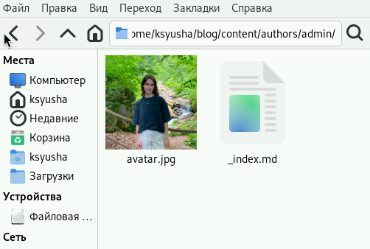

Рис. 1: Обновляем фотографию

Теперь добавляем информаию о себе в файл _index.md (рис. 2).

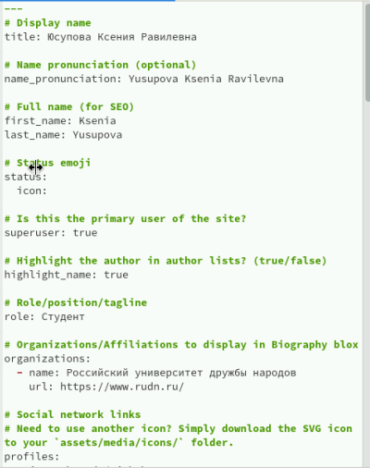

Рис. 2: добавляем информаию о себе

Размещаем краткое описание владельца сайта (Biography).(рис. 3).

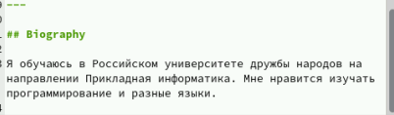

Рис. 3: краткое описание владельца сайта (Biography)

Добавляем информацию об интересах (Interests) и образовании (Education).(рис. 4).

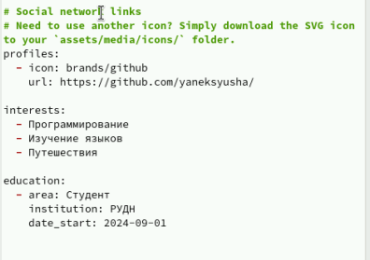

Рис. 4: информация об интересах (Interests) и образовании (Education)

Сделаем пост по прошедшей неделе.(рис. 5).

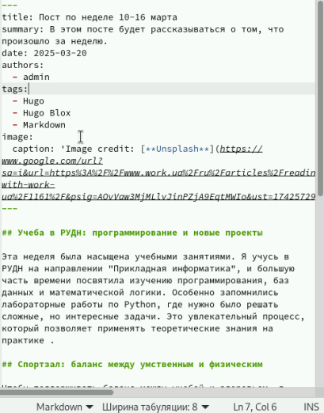

Рис. 5: пост по прошедшей неделе

Добавляем пост на тему по выборую “Управление версиями. Git” (рис. 6).

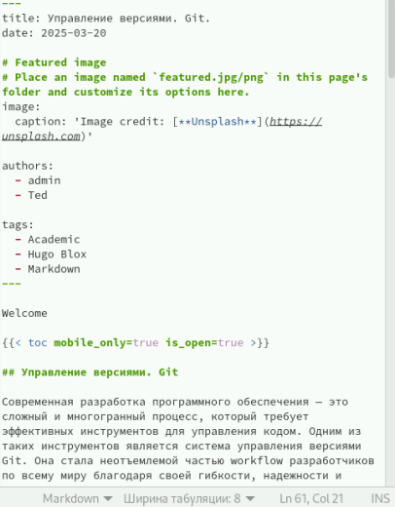

Рис. 6: пост на тему по выборую “Управление версиями. Git”

Проверили, что пост по прошедшей неделе был успешно выгружен (рис. 7).



Рис. 7: проверили состояние первого поста

Проверили, что пост на тему по выборую “Управление версиями. Git” успешно выгружен (рис. 8).

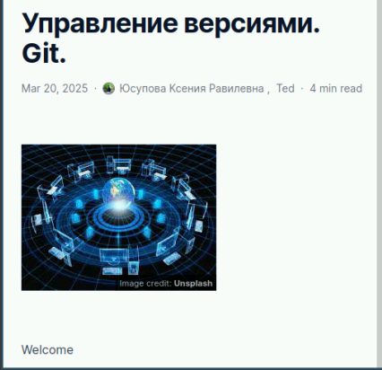

Рис. 8: проверили состояние второго поста

# 3 Выводы

В ходе лабораторной работы мы научились заполнять индивидуальный сайт.